
资产评估结果汇总表
共4页 第1页
表1
评估基准日：2023年3月31日
委托人：杭州市公共自行车交通服务发展有限公司
金额单位：人民币万元
项
目
账面价值
评估价值
具体情况
备注
50个点位
（各含1块圆弧广告牌）
自行车服务亭年租金价值
154.18
评估结论的使用有效期：本资产评估报告所揭示的评估结论仅对资产评估报告中描述的经济行为有效，评估结论使用有效期为自评估基准日起一年，即自2023年
3月31日起至2024年3月30日止。
评估机构：浙江中瑞江南资产评估有限公司
法定代表人：曹奕
项目负责人：潘文松
资产评估师：潘文松 楼红英


固定资产-自行车服务亭年租金价值评估明细表
共4页 第3页
评估基准日：2023年3月31日
委托人：杭州市公共自行车交通服务发展有限公司
金额单位：人民币元
账面价值
原值 净值
服务亭
圆弧
区域 档次
等级 等级
序号
租赁点名称
地址
编号
小计
备注
面积( 个 年租金评估 面积( 块 年租金评估
_{m}2₎
数
价值
_{m}2₎
数
价值
1
2
3
4
5
6
7
8
9
妇幼保健院
明珠商业中心
庆春路135号
凤起路d4出口
庆春电影大世界
凤起路a1
妇幼保健院门口
延安路302号
1009
1011
1166
2057
2107
2282
2315
2322
2323
4155
4320
1
1
2
1
2
1
1
2
2
3
3
3
3
3
3
3
3
3
3
3
1
1
1
1
1
1
2
1
2
2
2
3
1
2
3
2
2
1
2
1
3.64
3.64
3.64
3.64
3.64
3.64
3.64
3.64
3.64
3.64
3.64
3.64
3.64
3.64
3.64
3.64
3.64
3.64
3.64
3.64
1
1
1
1
1
1
1
1
1
1
1
1
1
1
1
1
1
1
1
1
49,505.00 2.62
49,505.00 2.62
38,239.00 2.62
49,505.00 2.62
38,239.00 2.62
49,505.00 2.62
47,148.00 2.62
38,239.00 2.62
36,418.00 2.62
22,882.00 2.62
22,882.00 2.62
21,738.00 2.62
24,026.00 2.62
22,882.00 2.62
21,738.00 2.62
22,882.00 2.62
22,882.00 2.62
24,026.00 2.62
22,882.00 2.62
24,026.00 2.62
1
1
1
1
1
1
1
1
1
1
1
1
1
1
1
1
1
1
1
1
4,492.00
4,492.00
3,179.00
4,492.00
3,179.00
4,492.00
4,278.00
3,179.00
3,028.00
2,331.00
2,331.00
2,214.00
2,448.00
2,331.00
2,214.00
2,331.00
2,331.00
2,448.00
2,331.00
2,448.00
53,997.00
53,997.00
41,418.00
53,997.00
41,418.00
53,997.00
51,426.00
41,418.00
39,446.00
25,213.00
25,213.00
23,952.00
26,474.00
25,213.00
23,952.00
25,213.00
25,213.00
26,474.00
25,213.00
26,474.00
庆春路135号
延安路466号
肯德基门口
凤起路a1
延安路庆春西路
庆春路122号
庆春路一零零号
延安路庆春西路北
工商银行门口
庆春路100号
10 锦绣文澜阁八幢
11 申花路丰谭路
通益路锦绣文澜阁8幢下
申花路学院北路口东南角50米
12 中天西城纪东北 余杭塘路417号中天西城纪大门东北侧100米 4430
13
城西银泰北门
拱苑路萍水路口银泰城北门东侧 4435
14 莫干山路广业街口 莫干山路与广业街交叉口西南角 4445
15 德信北海公园二 祥富路德信北海公园正门东侧人行道 4485
16 御星公寓北门西
17 申花一号院
18 飞虹幼儿园南门
拱墅区星桥街177号对面
塘萍路407号
4488
4533
4558
4568
飞虹幼儿园南门东侧50米
化纤路与花园岗街口
19
20
星尚发展大厦
盛景琥林名邸 莫干山路与萍水路交叉口东南150米 4571
委托单位填表人：王罗斌
填表日期：2023年4月21日
评估人员：潘文松、楼红英、钱晶

固定资产-自行车服务亭年租金价值评估明细表
共4页 第4页
评估基准日：2023年3月31日
委托人：杭州市公共自行车交通服务发展有限公司
金额单位：人民币元
账面价值
原值 净值
服务亭
圆弧
区域 档次
等级 等级
序号
租赁点名称
地址
编号
小计
备注
面积( 个 年租金评估 面积( 块 年租金评估
_{m}2₎
数
价值
_{m}2₎
数
价值
21
22
23
24
25
万融城3
星桥街与祥景街西南30米
杭州市拱墅区丰潭路399号
4680
4686
3
3
3
2
3
3
2
2
2
3
3
3
3
3
3
3
2
3
3
2
3
2
2
3
2
1
2
3
3
2
2
1
2
2
1
3
2
3
3
2
3.64
3.64
3.64
3.64
3.64
3.64
3.64
3.64
3.64
3.64
3.64
3.64
3.64
3.64
3.64
3.64
3.64
3.64
3.64
3.64
1
1
1
1
1
1
1
1
1
1
1
1
1
1
1
1
1
1
1
1
21,738.00 2.62
22,882.00 2.62
22,882.00 2.62
34,597.00 2.62
22,882.00 2.62
24,026.00 2.62
36,418.00 2.62
34,597.00 2.62
34,597.00 2.62
22,882.00 2.62
22,882.00 2.62
24,026.00 2.62
22,882.00 2.62
22,882.00 2.62
24,026.00 2.62
21,738.00 2.62
36,418.00 2.62
21,738.00 2.62
21,738.00 2.62
36,418.00 2.62
1
1
1
1
1
1
1
1
1
1
1
1
1
1
1
1
1
1
1
1
2,214.00
2,331.00
2,331.00
2,877.00
2,331.00
2,448.00
3,028.00
2,877.00
2,877.00
2,331.00
2,331.00
2,448.00
2,331.00
2,331.00
2,448.00
2,214.00
3,028.00
2,214.00
2,214.00
3,028.00
23,952.00
25,213.00
25,213.00
37,474.00
25,213.00
26,474.00
39,446.00
37,474.00
37,474.00
25,213.00
25,213.00
26,474.00
25,213.00
25,213.00
26,474.00
23,952.00
39,446.00
23,952.00
23,952.00
39,446.00
丰潭欣苑
中交财富大厦 莫干山路与棠子桥路交叉口西南角 4698
财通双冠大厦
学院路天目山路交叉口东北角
古墩路与莲花街交叉口东北侧人行道 5012
5083
27 文三路马塍路口 文三路马塍路西北角(五星电器门口) 5133
4702
莲花街
26 古荡综合商务大楼 莲花街古荡综合商务大楼门口
28 黄龙体育馆正门北
29 西溪路一一八号
30 方家北路古墩路口
黄龙体育馆正门北侧
西溪路118号
5161
5175
5176
5206
5287
5310
5314
5317
5392
5418
5483
5576
5602
方家北路古墩路口北侧站
杭三大桥
31
杭三大桥
32 地铁文新站B出口
33 古墩路六十八号
地铁文新站B出口
古墩路莲花街口南侧60米
古墩路文三西路口南面100米
89路紫荆港校区站旁人行道
莲花街古墩路口西南侧人行道
浙大附小南门
34
古墩路十二号（西城新座）
35 89路紫荆港校区站
36 莲花街古墩路口西南
37
38
39
40
浙大附小南门
西园路三号
水澜轩东
西园路3号
五常港路358号
文二路八号
文二路8号
委托单位填表人：王罗斌
填表日期：2023年4月21日
评估人员：潘文松、楼红英、钱晶

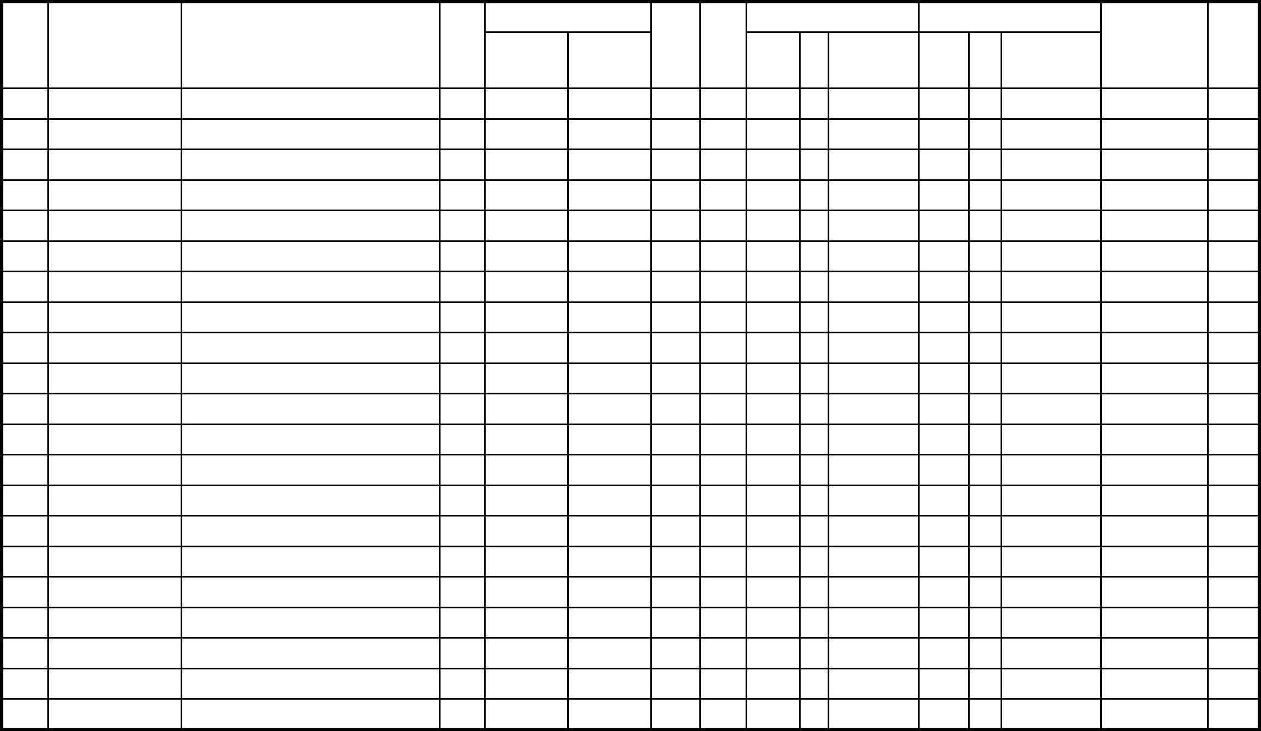
固定资产-自行车服务亭年租金价值评估明细表
共4页 第5页
评估基准日：2023年3月31日
委托人：杭州市公共自行车交通服务发展有限公司
金额单位：人民币元
账面价值
原值 净值
服务亭
圆弧
区域 档次
等级 等级
序号
租赁点名称
地址
编号
小计
备注
面积( 个 年租金评估 面积( 块 年租金评估
_{m}2₎
数
价值
_{m}2₎
数
价值
41
德泽家园五幢
庄墩路375号
墩祥街398号
5617
5619
5627
5634
5686
5687
5708
5787
3
3
3
3
3
3
3
3
3
3
3
1
3
2
2
2
2
2
2
3
3.64
3.64
3.64
3.64
3.64
3.64
3.64
3.64
3.64
3.64
1
1
1
1
1
1
1
1
1
1
21,738.00 2.62
24,026.00 2.62
21,738.00 2.62
22,882.00 2.62
22,882.00 2.62
22,882.00 2.62
22,882.00 2.62
22,882.00 2.62
22,882.00 2.62
21,738.00 2.62
1
1
1
1
1
1
1
1
1
1
2,214.00
2,448.00
2,214.00
2,331.00
2,331.00
2,331.00
2,331.00
2,331.00
2,331.00
2,214.00
23,952.00
26,474.00
23,952.00
25,213.00
25,213.00
25,213.00
25,213.00
25,213.00
25,213.00
23,952.00
42 中西医结合医院
43 紫金西苑南门西
紫荆西苑南门西侧100米
文溪中学东门南侧100米
文二西路与龙章路交叉口
西溪路与古墩路交叉口
贝家街1号楼西侧
44
45
46
47
文溪中学东门
新杭商务中心
珀莱雅大厦
西湖国际城西
48 西溪首座西门贰
49 西溪新座
宏德街文一西路口
西溪路530-534号西溪新座西南面 5794
蒋墩路与晴川街交叉口西北角 5802
50 蒋墩路与晴川街交叉口
合 计
50 1,407,930.00
50 133,877.00 1,541,807.00
委托单位填表人：王罗斌
填表日期：2023年4月21日
评估人员：潘文松、楼红英、钱晶

